Pozdravljeni 8.a!

Upam, da ste dobro in polni kreativne energije!

Mislim, da vam nova naloga ne bo delala težav, ker smo letos v šoli že podobno temo obravnavali, ko smo oblikovali moderne stavbe.

Če pa boste imeli kakšno vprašanje mi lahko pišete na email:katjaruta@gmail.com

Hopla sedaj pa na delo.

ARHITEKTURA: STAVBNA LUPINA

Arhitektura je področje umetnosti, ki oblikuje prostor. Vanjo sodijo oblikovanje stavb (stavbarstvo), urejanje zunanjih pozidanih prostorov (urbanizem), načrtovanje parkov in drugih posegov v krajino (krajinska arhitektura) ter oblikovanje notranje opreme.

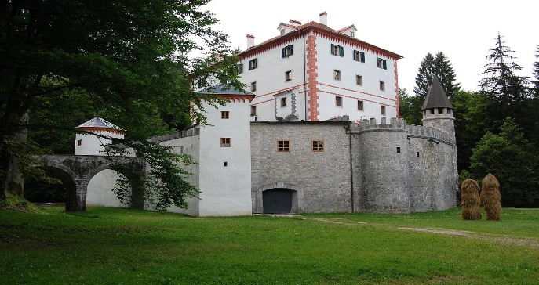

Stavbarstvo

Vir: https://eucbeniki.sio.si/lum8/2370/index.html

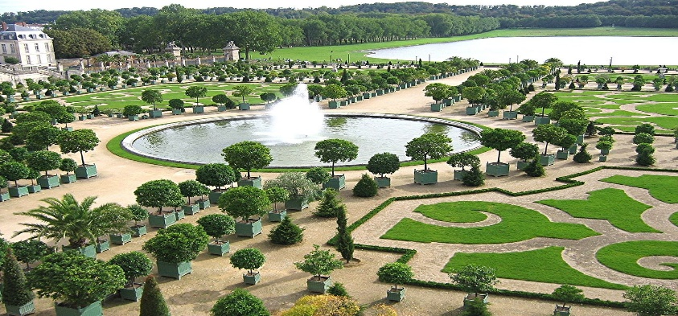

Krajinska arhitektura

Vir: : https://eucbeniki.sio.si/lum8/2370/index.html

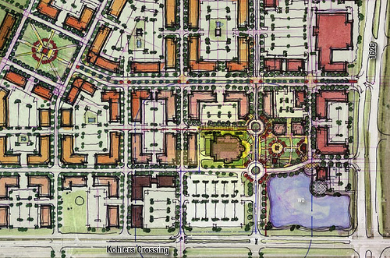

Urbanizem

Vir: https://kaca996.wordpress.com/2015/05/08/preduzeca-koja-se-bave-urbanizmom/#jp-carousel-75

Arhitekti so načrtovalci stavb. Pri svojem delu upoštevajo zahteve naročnika, hkrati pa še posebnosti kulturnega okolja, podnebja, materialov in drugih dejavnikov.

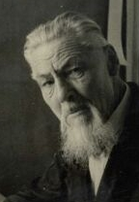

Sloviti slovenski arhitekt Jože Plečnik (1872- 1957, Ljubljana)

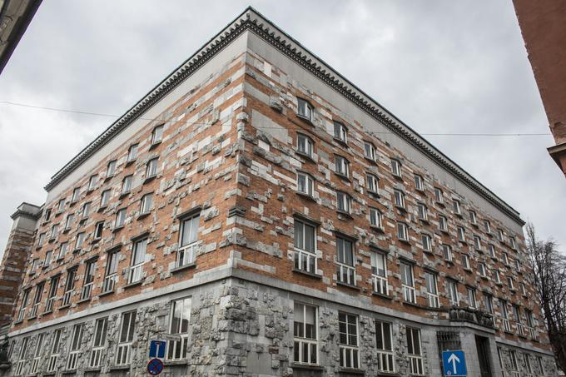

Eno izmed njegovih mnogih del: Narodna in univerzitetna knjižnica - NUK (začetek gradnje 1936, konec 1941)

Vir:https://siol.net/trendi/kultura/zenske-v-arhitekturi-v-preteklosti-in-danes-440613

Arhitekti ohranjajo kulturno dediščino. Varovanje kulturne dediščine je pomembno, saj tako ohranimo dragocena pričevanja o naši preteklosti.

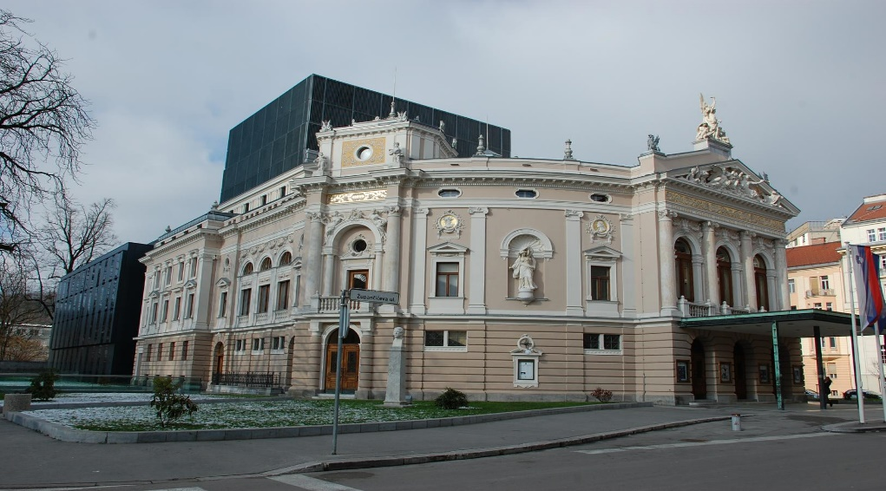

Ljubljanska operna hiša, 1890-1892

Vir: https://eucbeniki.sio.si/lum8/2370/index5.html

Arhitekturni prostori so lahko javni ali zasebni.

Javni prostori so namenjeni upravljanju skupnosti, med takšne stavbe uvrščamo: upravne stavbe, cerkve, palače, bolnišnice, gledališča, šole, železniške postaje ...

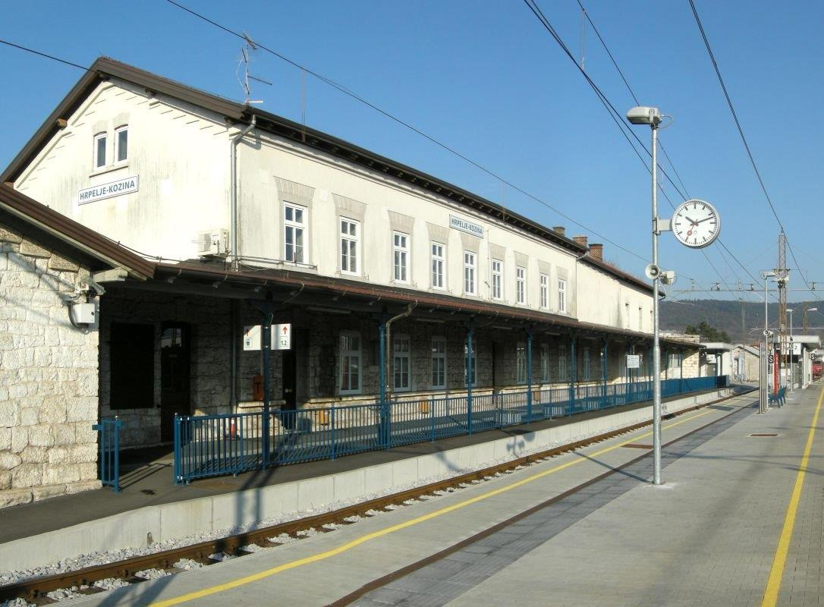

Železniška postaja

Vir: https://www.geago.si/sl/pois/10976/zelezniska-postaja-kozina

Zasebnemu bivanju so namenjene individualne hiše ali stanovanjski bloki.

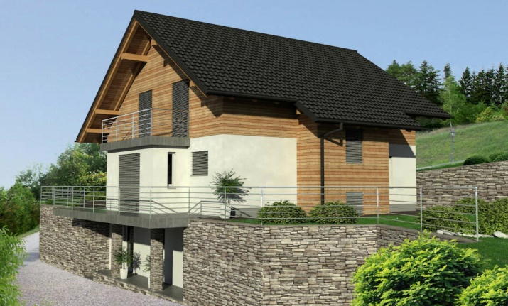

Stanovanjska hiša

Vir: https://www.mojmojster.net/grasko-arhitektura/reference_in_mnenja/stanovanjska_hisa/10071

Ne glede na vrsto stavbe ima vsaka izmed njih enake sestavne dele

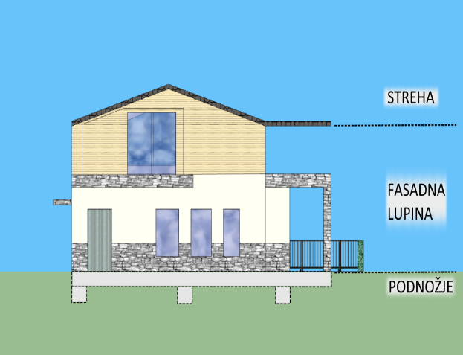

Arhitekti pri izdelavi načrta novih gradenj ali prenavljanju starih upoštevajo funkcionalne in estetske zahteve: čemu bo stavba namenjena, kje bo umeščena, njena velikost in oblika glede na okolico, izbiro in kombinacijo materialov, ustreznost materialov v določenih podnebnih razmerah, njihov videz. Upoštevati morajo tudi načela trajnostnega prostorskega razvoja.

KONSTRUKCIJA IN STABILNOST STAVBE
Arhitekt pri svojem delu sodeluje z inženirji gradbeništva in drugimi strokovnjaki. Upoštevati je treba statično varnost stavbe, kar pomeni, da preveri: trdnost podlage, kjer bo stavba stala, globino in širino temeljev, debelino zidov in preklad med njimi ... Stavbo arhitekt načrtuje tako, da bo odporna proti velikim obremenitvam, tudi proti potresu.
Ob tem mora arhitekt upoštevati še načela trajnostnega prostorskega razvoja (ekološka kakovost zgradbe, ekonomsko smiselni stroški zgradbe, kakovostni in zdravju prijazni materiali, kakovostne statične rešitve, dobra izolacija ...).

Konstrukcija označuje celotno strukturo stavbe, ki jo sestavljajo nosilni in nošeni deli. Konstrukcija omogoča trdnost in stabilnost stavbe.

Na temeljih so postavljene nosilne stene, podporni stebri, plošče in drugi elementi, ki nosijo ostale, nošene dele. Brez njih stavba ne stoji. Konstrukcija je lahko iz različnih materialov: lesa, jekla, kamna, opeke, prednapetega betona ...

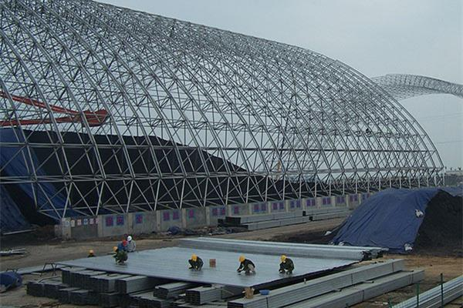
Konstrukcija iz jekla

Vir:http://si.huawusteel-fr.com/pre-engineered-building/pre-engineered-industrial-building/prefabricated-steel-structure-coal-shed.html

Stavbna lupina

Narava oblikuje naravni prostor, človek pa s svojim posegom oblikuje umetni prostor, da služi njegovim potrebam.


Tako kot ima svojo lupino (bivališče) polž, poznamo izraz lupina tudi v arhitekturi, kjer ima podoben pomen.

Lupina stavbe ločuje zunanji prostor od notranjega. Lupino sestavljajo tla, stene in stropi. Vanjo vgradimo tudi okna, vrata, ki nas ločijo od zunanjega prostora ali povezujejo posamezne prostore ter prepuščajo svetlobo in zrak v notranjost stavbne lupine.

Stavbna lupina je kombinacija uporabnih arhitekturnih elementov. Najznačilnejši arhitekturni elementi so: stebri, arkade, loki, oboki, stene, strehe, vrata, okna, stopnice.

Pri gradnji fasade arhitekt upošteva funkcionalnost ( ohraniti mora zgradbo pred vlago, pregrevanjem, korozivnimi procesi) ter upošteva estetiko oz. dekoracijo fasade ( kombinacijo materialov, obliko oken, vrat, barvo fasade, obliko, barvo ograje…)

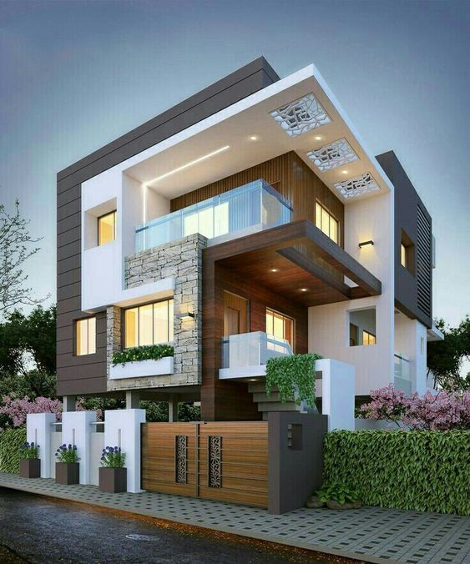
Vir: https://www.pinterest.com/pin/843228730212252858/
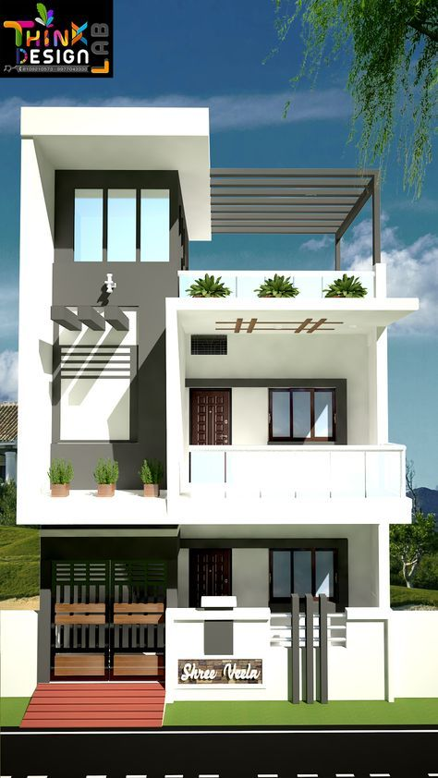
Vir: https://www.pinterest.com/pin/433541901628405253/
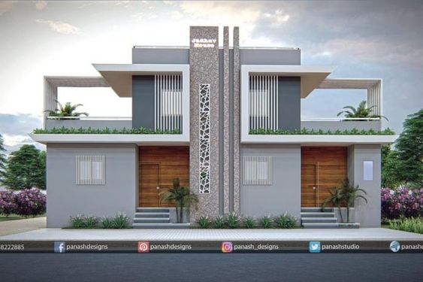
Vir: https://www.pinterest.com/pin/27232772734561625/
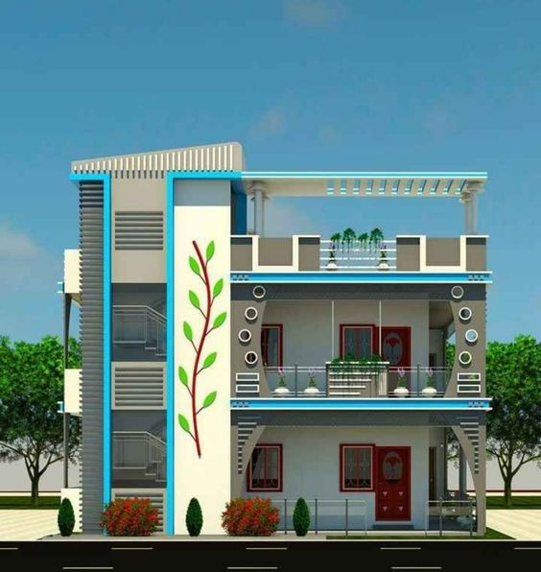
Vir: https://www.pinterest.com/pin/469359592411509096/
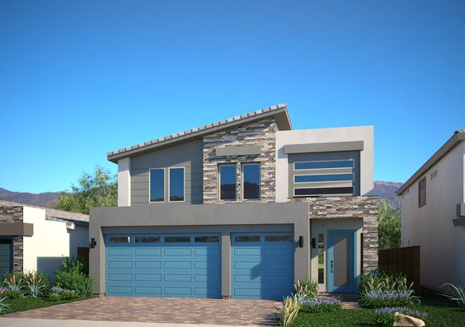
Vir: https://www.pinterest.com/pin/146789269090582292/
Nekaj primerov arhitekturnih elementov:
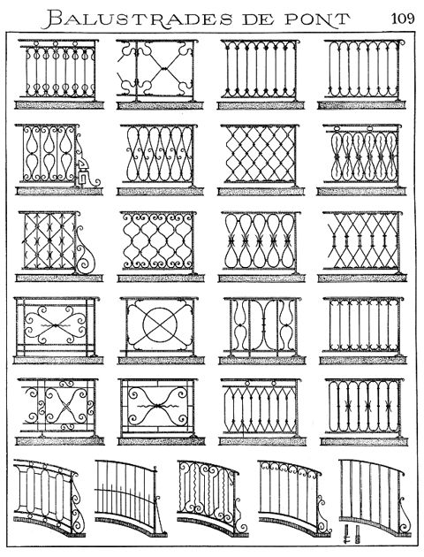Ograje

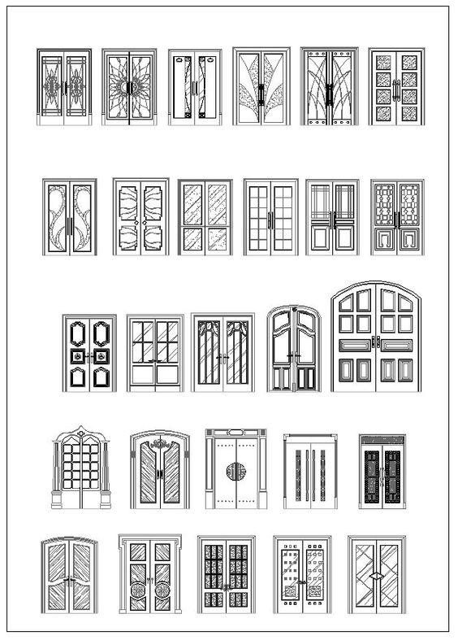Okna
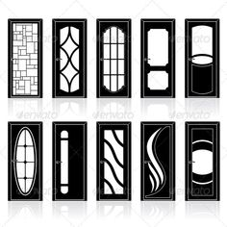Vrata 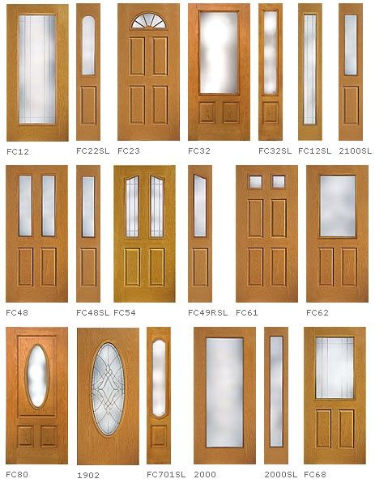 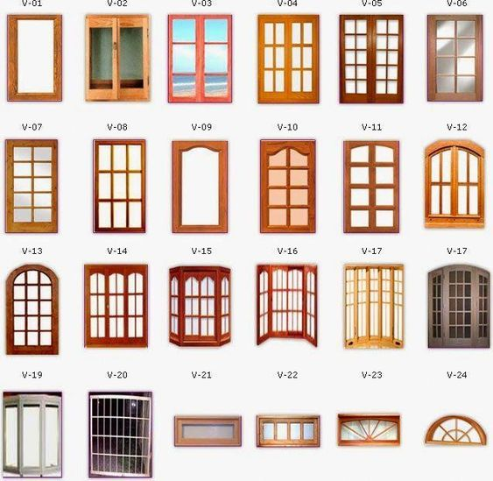
Vir: pinterest

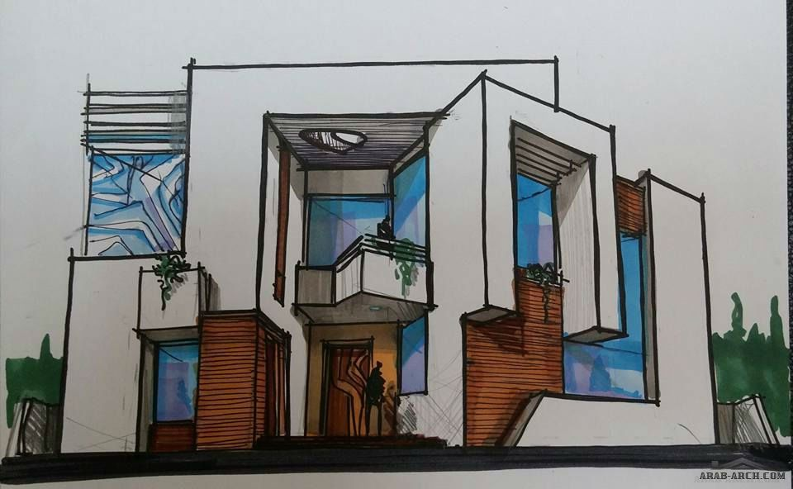
Vir:https://abby24819.crochet.tips/external.html?uuid=e5d3ba654610fa61439d72fb5a3728f2

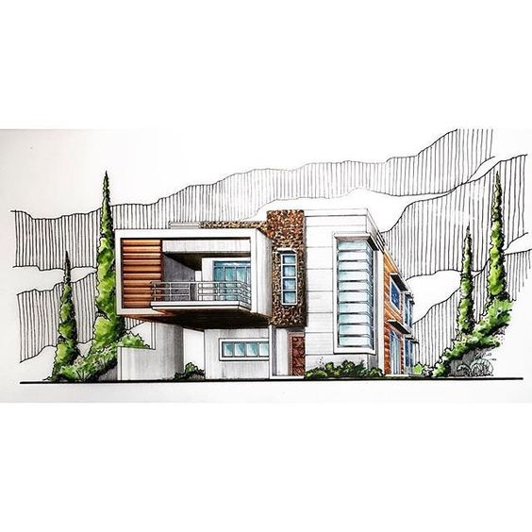
Vir: https://www.pinterest.com/pin/417920040401531756/
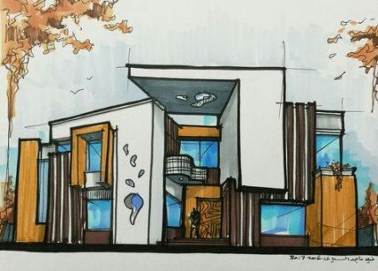
Vir:https://abby24819.crochet.tips/external.html?uuid=e5d3ba654610fa61439d72fb5a3728f2

Nekaj primerov kako lahko narišeš teksturo materiala:
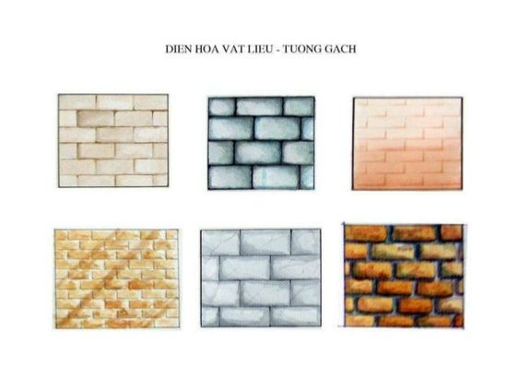
Vir: https://www.pinterest.com/pin/774759942131065908/
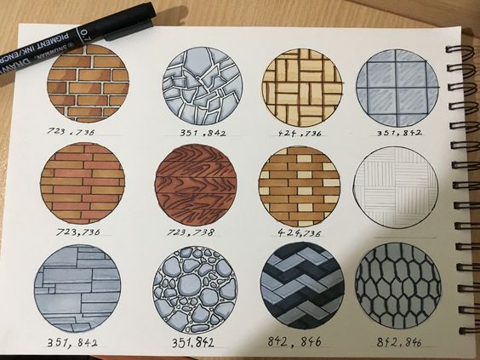
Vir: https://www.pinterest.com/pin/571675746449539987/

Navodila za delo:
S pomočjo različnih arhitekturnih elementov sestavi poljubno stavbno lupino. Pri sestavljanju fasadne lupine upoštevaj estetsko zahtevo po skladnosti celote. Pazi, da uravnotežiš različne arhitekturne elemente (vrata, okna, ograja …)
Naprej na format A4 skiciraš hišo, ki bi si jo želel, narišeš okna, vrata, razmisliš o materialu, barvi fasade…
Ko si zadovoljen, preneseš skico na večji format, če nimaš risalnega lista potem lahko zalepiš dva A4 skupaj.
Postopek dela sem vam prikazala spodaj. Želim, da naredite obliko hiše in fasade po svoji zamisli, naj bo to vaš unikatni izdelek.

Lik. naloga: Risba stavbne lupine
Lik. motiv: »Hiša po moji meri«
Lik. tehnika: kombinirana (svinčnik, barvice)

Da bo likovni izdelek zanimiv, je potrebno upoštevati določene kriterije:
- Upoštevaj obliko stanovanjske hiše, obliko, barvo oken in vrat
- Lahko kombiniraš različne gradbene materiale ( kamen , les, železo)
- Narišeš ograjo
- Barva fasade, barva strehe
- Uravnoteženost različnih elementov ( število vrat, oken)
- Fasada mora delovati skladno
- Natančnost pri risanju, uporabljaj ravnilo
- Natančnost pri barvanju površin z barvicami
- Izdelek naj bo celostno dokončan, pozorni bodite na detajle in estetskost izdelka
Primer:
- Z ravnilom narišemo obliko stanovanjske hiše
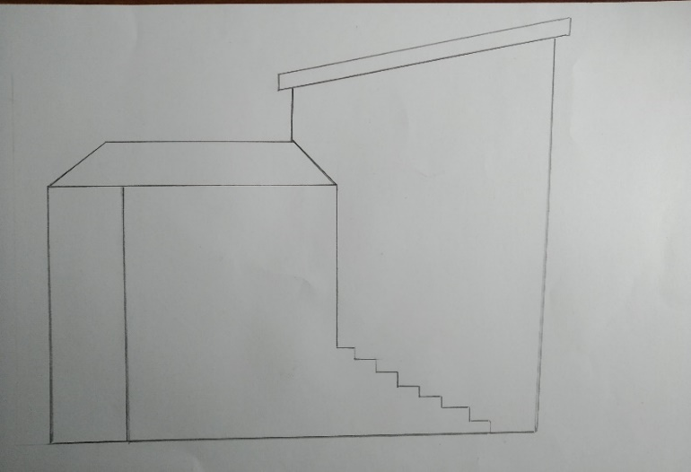
Vir: Katja Rutar

- Dodamo ji arhitekturne elemente: okna , vrata, ograjo….
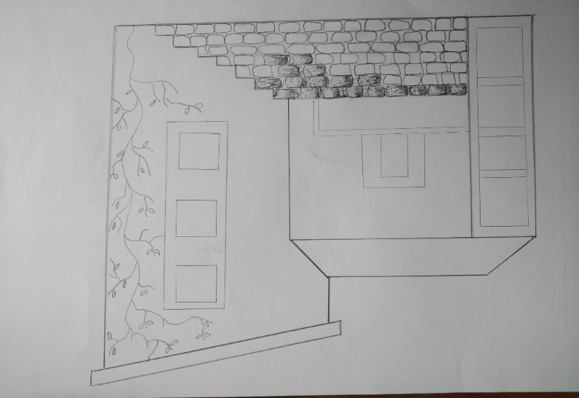
- Porišemo jo z barvicami (učili smo se glede senčenja)

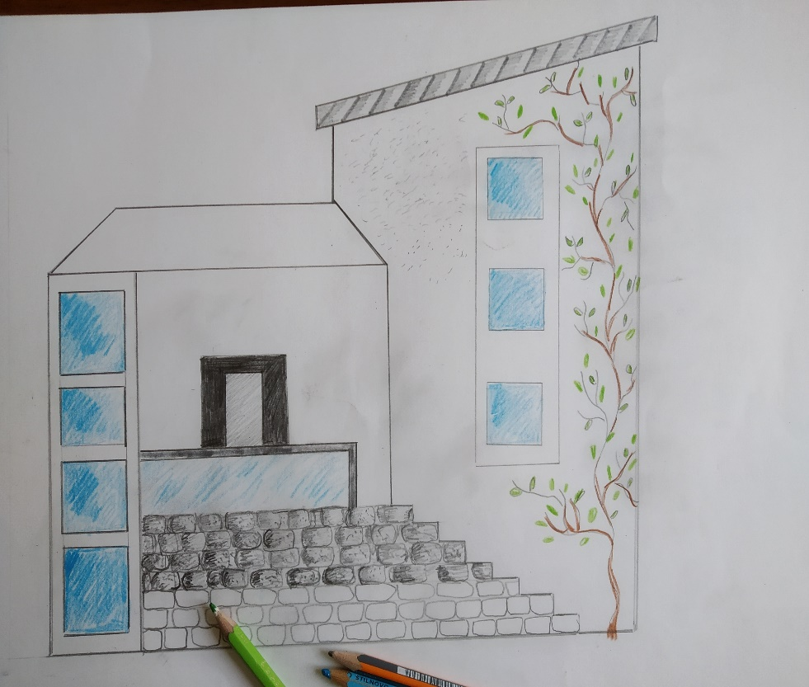

Želim ti veliko ustvarjalnih trenutkov!
Bodite dobro!


Viri:
- Vir: https://eucbeniki.sio.si/lum8/2370/index.html
- pinterest

